这件事，信号满满，意义重大！

原创 有里儿有面 [有理儿有面](javascript:void(0);)

**有理儿有面**

微信号 youli-youmian

功能介绍 你说是不是

2021-09-04[原文](https://mp.weixin.qq.com/s?__biz=Mzg3MjEyMTYyNg==&mid=2247539883&idx=1&sn=75c6d332245d54d5a1b9afc43205e372&chksm=cef608def98181c8a92bf1a39065209249c50a7cdcc0a757b97a2c743cfa1f008fa880b77829&scene=27#wechat_redirect&cpage=26) 发表于

收录于合集





**全文共2639字，图片13张，预计阅读时间为7分钟。**

**文章首发于“有理儿有面”（youli-youmian），欢迎大家在朋友圈和微信群转发。**

**公众号及其他平台转载请在后台留言。**



▼

9月3日，港媒“香港东网”刊登一则消息：乱港组织“热血公民”在社交网站宣布起解散。

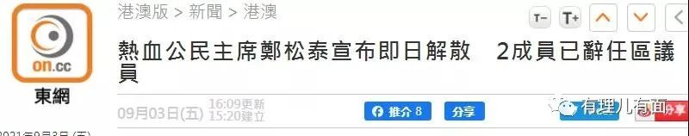

文章还提到，“热血公民”的两名成员、区议员黄兆健及王頴思也于当天辞去区议员职务。

作为残存不多的乱港组织，“热血公民”为啥此时宣布解散，连同两名港毒区议员同时辞职？

港媒分析，这与“热血公民”主席郑松泰不符合选举委员会界别分组选举的候选人资格，8月26日实时丧失立法会议员资格有关！

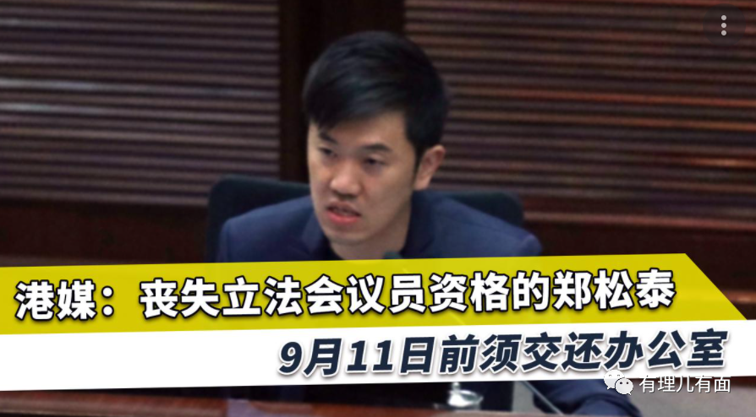

8月26日，香港特区政府宪报刊登公告，公布2021年选举委员会界别分组一般选举获有效提名的1015名候选人的姓名等消息。公告显示，在提名期收到的1016份候选人提名表格中，有一份提名被候选人资格审查委员会（资审会）裁定为无效，即郑松泰。

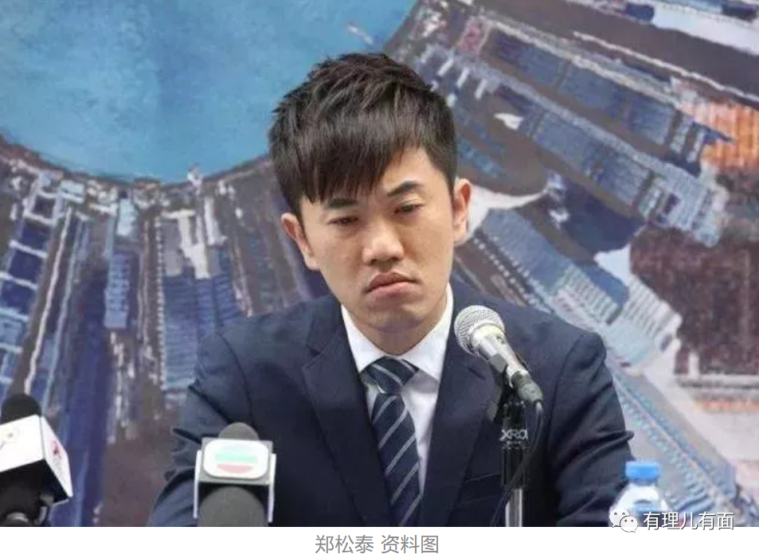

对于郑松泰被裁定丧失名候选人资格的原因，候选人资格审查委员会（资审会）主席、政务司司长李家超解释说，“资审会经咨询国安委后认为郑不符合拥护基本法及效忠特区的条件，裁定他资格无效，实时丧失立法会议员资格，5年内不得参选”。

李家超同时强调，在完善选举制度后，对政府持反对意见、不同党派及无党派人士均可参选，但必须符合真诚拥护基本法及效忠特区的原则。

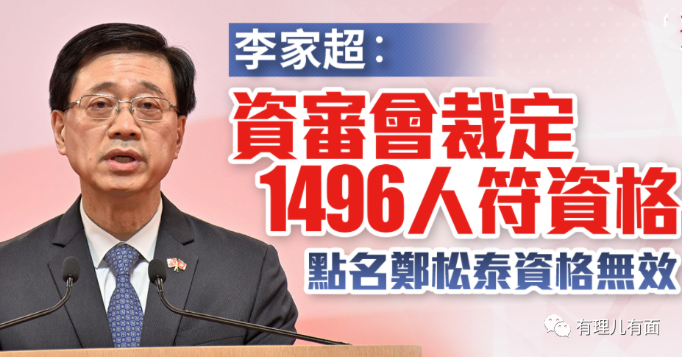

李家超的话信号满满，言有所指：

指出郑松泰不符合“爱国者治港”中提到的“爱国者”要求，显示了坚持“维护爱国者治港”的红线底线；在众目睽睽的选举委员会选举的关键时刻，清除了这个混迹于立法会庙堂的揽抄毒虫，显示了“宜将剩勇追穷寇”的决心勇气；释放了特区政府不搞“清一色”、继续欢迎香港广大爱国者参与香港建设的强烈信号！

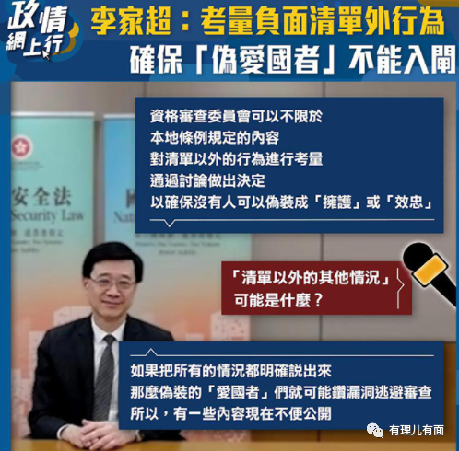

正如香港工联会理事长黄国评价，“社会各界不应低估中央完善香港选举制度及落实“爱国者治港”的决心，这次郑松泰被取消资格就是向公众发出明确且重要的信息”！

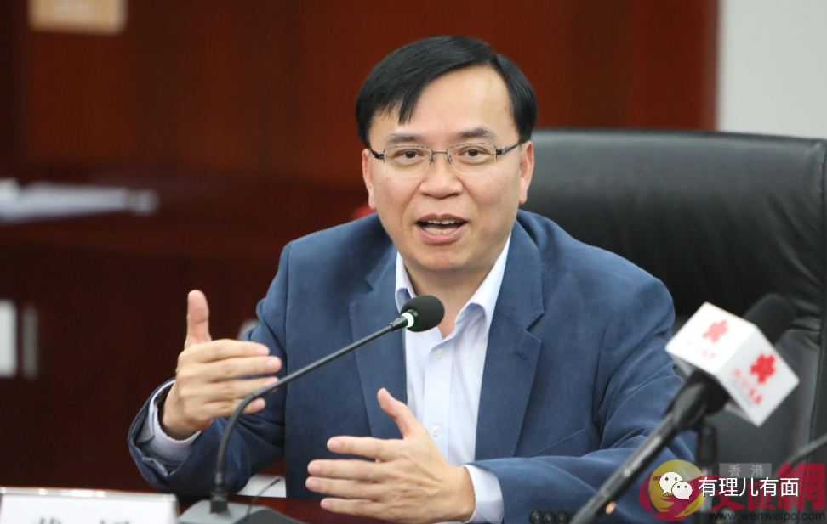

别看往昔闹得欢，今日终被拉清单。这句话，适用于郑松泰、适用于他知趣而退的同党，更适用于那些妄图做“两面人”混迹过关继续揽抄阴谋的魑魅魍魉！可谓是杀一儆百以儆效尤！有理哥不得不说：痛快！同时，要对特区政府、国安委、资审会的严格把关点赞！

郑松泰连同他的港毒组织“热血公民”是个什么东西？

其实，它们都不是个东西！

先说说“热血公民”。它本就是个港毒激进组织，于2012年2月29日由黄洋达成立，该组织秉承“港毒教父”陈云提出的“勇武”理念，主张“城邦自治“、“本土意识“等港独主张，提倡以更激进手段“抗争“，还以所谓“反水货”、“光复”为名，挑拨香港与内地矛盾。由于在过往行动或活动中常发生言语及肢体冲突，热血公民成员常被谑称为“热狗”。

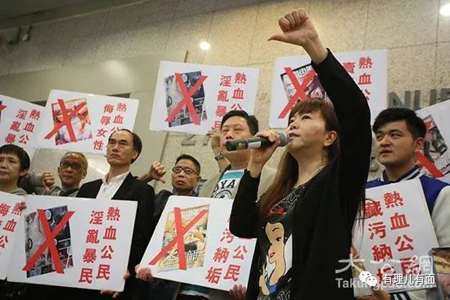

2016年香港立法会选举中，郑松泰取得新界西选区议席，在九龙东选区落选的黄洋达将组织交由郑松泰带领，并于同年9月11日完成热血公民政党化改组，郑松泰成为该党主席。

郑松泰上位后，组织“热血公民”成员频频参加各种“集会”、“游行”，并在修例风波期间，组织成员对被捕的黑暴分子者进行法律支援服务，还对参与打砸抢的暴徒“提供事后创伤中医或西医免费治疗以及“心理义诊服务”，并亲自下场到香港中文大学及香港理工大学内“拯救暴徒”。

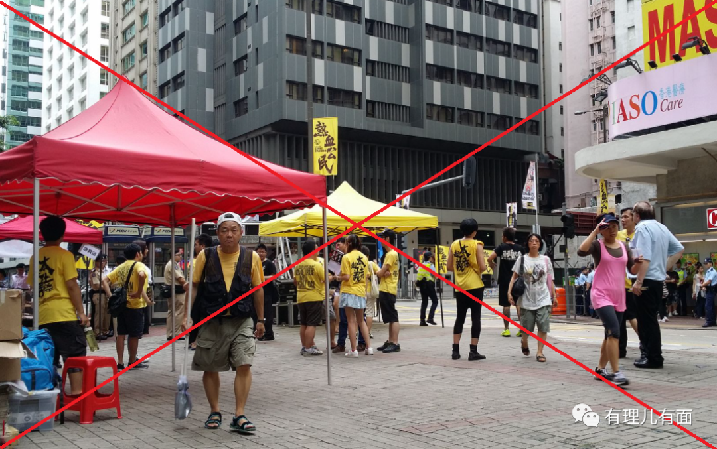

期间，郑松泰还与黄毓民、黄洋达等人曾煽动数百人在尖沙咀举行集会，叫嚣所谓“勇武抗争”“香港建国”等“港独”口号。

再看看郑松泰本人的其他罪行：

2016年10月19日，在立法会第二次会议点算人数期间，郑松泰趁民建联议员全部走出议事厅之际，走到民建联议员坐席位置，将议员自行带来插在台上的五星国旗和香港区旗上下倒转。

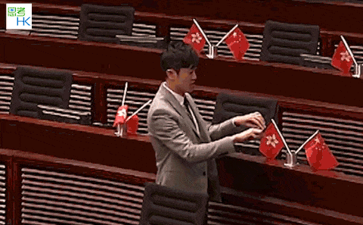

2017年9月29日，香港法院裁定郑松泰“侮辱国旗罪”及“侮辱区旗罪”成，每项控罪各判罚款2500港元，合共罚款5000港元。

2019年修例风波期间，郑松泰与冲入立法会的暴徒沆瀣一气搞破坏，温馨的提醒暴徒“二楼有狗”（有警察）、“小心”等。甚至在港媒直播的镜头前，郑松泰都毫不掩饰。导致立法会被冲击及被占领三小时，因此触犯“串谋摧毁或损坏财产”罪。

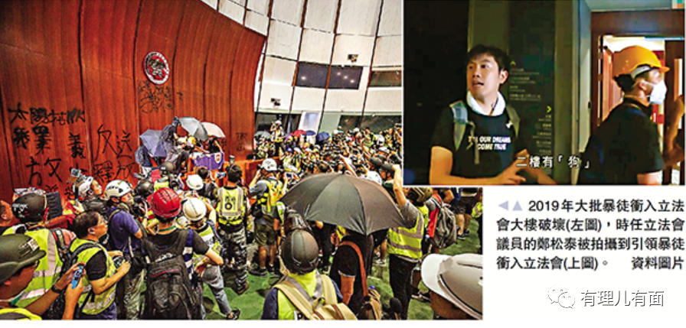

按理说，如此明显的港独光谱、前科劣迹斑斑的人，本不能进入立法会议席，但在2016年的香港，这样的事，就恰恰发生了。这反过来也印证了在香港止暴制乱、拨乱反正的必要性、紧迫性和正确性！必须要用止暴制乱的铁拳，将一切港毒曱甴打出原形！

然而，经历修例风波的郑松泰，却好像忘记了自己的历史罪行，而且在国安法出台后，开始展示出他脸皮厚、心肠黑、心底贪，本性狡猾的底色，竟然妄想谋取立法会议员连任：

就在去年11月11日，香港特区政府根据全国人大的决定，DQ杨岳桥、郭荣铿、郭家麒、梁继昌等4名揽抄派议员后，他们的同伙急了，开始鼓噪所谓的民主派议员“总辞”，估算到总辞只不过是搬起石头砸自己的脚、难以阻挡特区政府止暴制乱决心的郑松泰，开始与同伙分道扬镳。

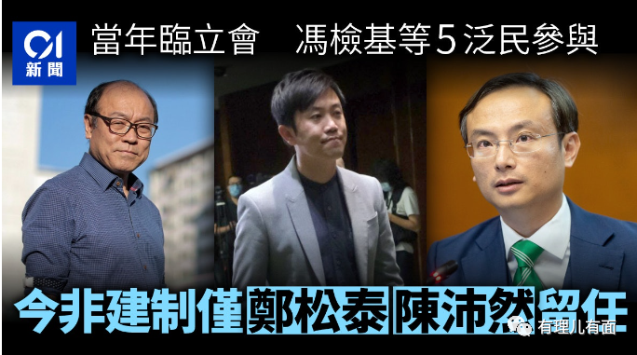

他在接受媒体采访时说，对DQ决定十分伤感和失望，但在新冠状病毒大流行下，他会继续留在医院和议会，坚守岗位，跟同业和市民一起抗疫。同时指总辞不能达到目的，又指此一政治表态错过了最合适的时机，认为乱港派议员如果辞职应该早辞职。

他还说，总辞的目的在于唤起外界关注及其他国家的支持，而经过过去2年的政治动荡，相信国际对香港已有一定程度的关注，总辞只是表态却非威胁。

明明是妄图隐蔽作乱、明明是贪婪权位与薪金，却声称是要留守为市民服务进行抗疫，同时还指责同伙辞职之举愚蠢！黑心贪婪的郑松泰用继续赖在立法会不走的无耻之举，再一次让港毒分子们“手足要齐上齐下”的谎言被击得粉碎！

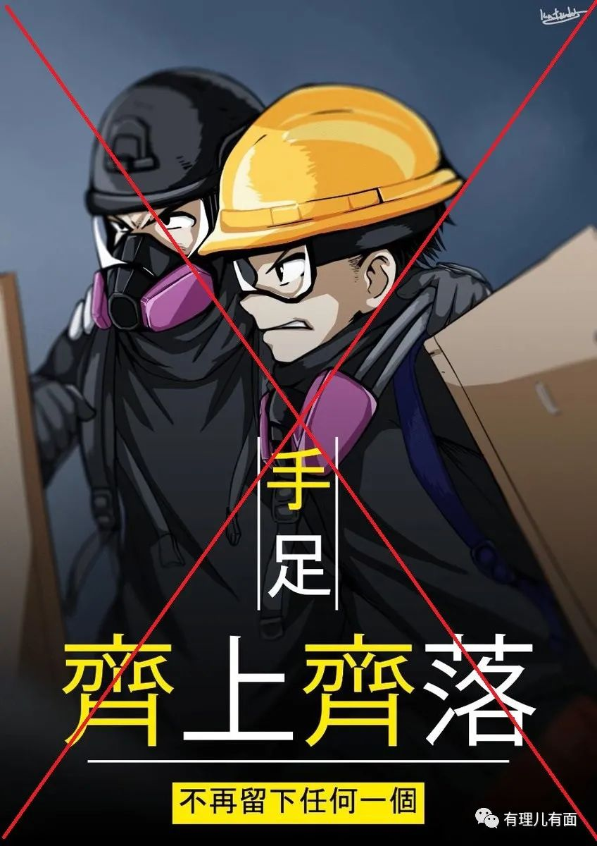

然而，事实却在证明，赖皮港毒郑松泰并没有留下来与市民同心抗疫，相反，阻挠特区政府施政、继续行揽抄之图谋的事倒是一大堆！

终于，在他要将无耻之举、贪婪之心继续到底，妄图继续连任之际遭当头棒喝，不仅没有成功提名，而且是“赔了夫人又折兵”，实时丧失了立法会议员席位，还被禁止5年内不得参选！同时他的遭遇，还顺带震落了两个手足一道自动投降！

特区政府组织机构，容不得一星半点港毒分子，妄图巧舌如簧、混淆是非、继续为非作乱只能是白日做梦！

如今，郑松泰的白日梦终于碎了一地，也惊醒了与他同样做着港毒梦的同党同伙，对照爱国者治港的原则要求，他们终于对照镜子看清了自己是人是鬼，并且惶恐不安的辞职了。

这很好，非常好。

接下来，我们还要清算他们的罪行，不能让他们凭一纸解散退出声明就这样逃之夭夭。

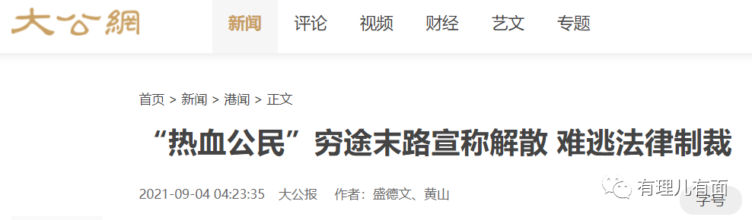

他们，欠香港市民一个交代，欠法律公义一个交待，欠被他们荼毒遍体鳞伤的东方之珠一个交待！

既然要做洋人的奴才和走狗，遭遇法律的重锤和时代的唾弃，并被牢牢钉在历史的耻辱柱上，就是他们的下场和宿命。

**图片来自网络**





**关注公众号：**

**有理儿有面**

**理   性｜   揭   秘｜   探   讨**







有里儿有面

**微信扫一扫赞赏作者** **赞赏**

已喜欢，对作者说句悄悄话

取消

**发送给作者**

**发送**

最多40字，当前共字

 人赞赏

上一页 1/3 下一页

长按二维码向我转账

受苹果公司新规定影响，微信 iOS 版的赞赏功能被关闭，可通过二维码转账支持公众号。

### 精选留言

用户设置不下载评论